
人民至上 生命至上
气象信息报告

第85期

遵义市气象局 签发:张云秋 4月11日14时
大风、降温及未来十天天气预报
- 大风、降温天气预报
预计今天傍晚至明天，我市将有一次大范围大风、降温天气过程。其中今天夜间全市自西向东转阵雨或雷雨，赤水、务川、凤冈、余庆等地雨量局地中到大雨，气温大幅下降，最高气温下降11～15℃，大部地区伴随4～6级、局地8级以上阵风，雷雨中伴有小冰雹等强对流天气；明天上午雨止转阴天间多云。
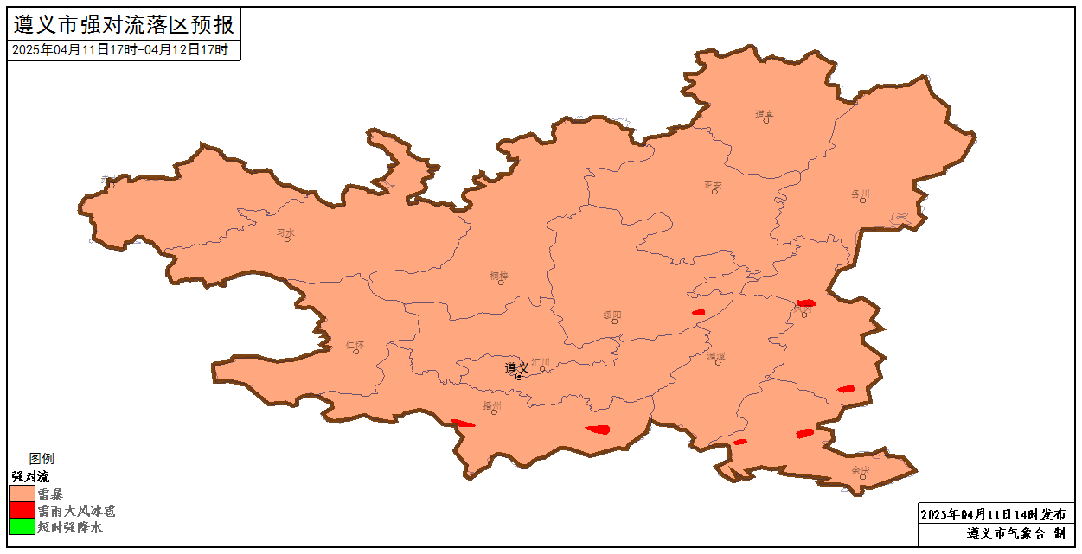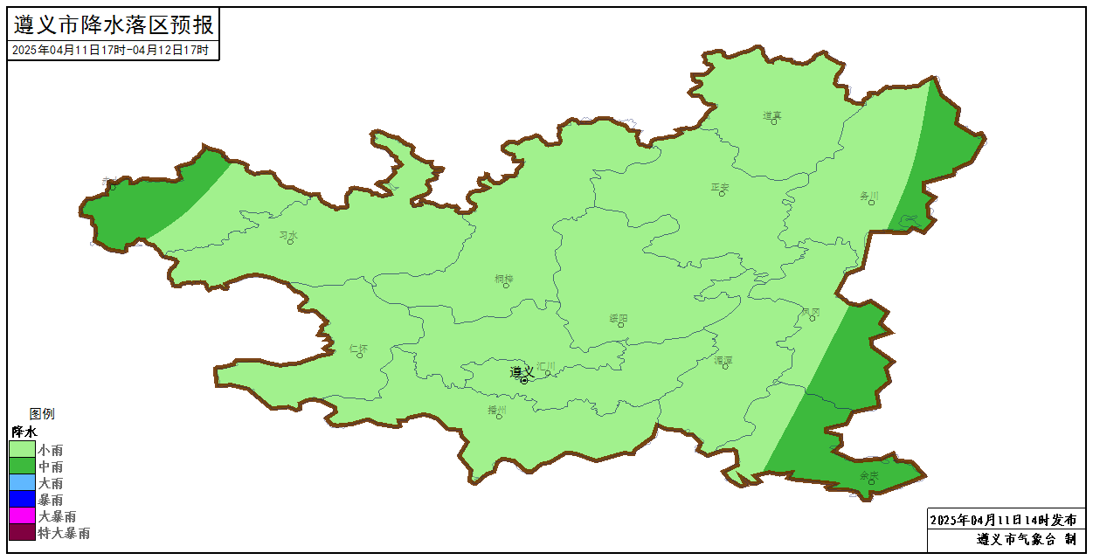
图 4月11日17时～12日17时全市强对流及降水（单位：mm）落区预报分布图

- 未来十天天气预报
今天（11日）傍晚到夜间：全市自西向东转阵雨或雷雨，赤水、务川、凤冈、余庆等地雨量局地中到大雨，气温大幅下降，最高气温下降11～15℃，大部地区伴随4～6级、局地8级以上阵风，雷雨中伴有小冰雹等强对流天气；
12日：阴天间多云，东部早上有分散阵雨；
13日：多云间晴，森林火险气象等级较高；
14日至15日：多云，森林火险气象等级较高；
16日：多云间晴，夜间有分散阵雨或雷雨；
17日：多云，上午有阵雨；
18日：阴天间多云有阵雨或雷雨；
19日至20日：多云间晴，森林火险气象等级较高。
遵义中心城区预报：
今天（11日）夜间，阴天有阵雨或雷雨，大部地区伴随4～6级、局地8级以上阵风，雷雨中伴有小冰雹等强对流天气，最低气温12℃；12日，阴天间多云，11～16℃；13日，多云间晴，森林火险气象等级较高，11～24℃；14日至15日，多云，森林火险气象等级较高，13～28℃；16日，多云间晴，夜间有分散阵雨或雷雨，15～27℃；17日，多云，上午有阵雨，16～25℃；18日，阴天间多云有阵雨或雷雨，17～24℃；19日至20日，多云间晴，森林火险气象等级较高，17～30℃。
- 影响预估与建议
（一）今天傍晚到夜间我市将出现4～6级、局地8级以上阵风天气，建议综合执法、住建等相关部门要加强对高大建筑物、广告牌、临时搭建物、户外作业现场等隐患点的风险排查；公安、交通运输部门要强化对交通运输安全监管，防范因大风天气导致交通事故；农业农村部门要加强指导农户对种植养殖大棚进行加固。
（二）未来十天以多云天气为主，气温较高，相对湿度低，森林火险气象等级较高，建议各地及林业、农业等有关部门加强森林防火宣传、管控及指导农事安全用火。
- 过去一周天气
过去一周，全市先雨后晴，后期气温回升，森林火险气象等级较高。全市大部地区最高气温24～32℃，最高为道真玉溪34.3℃（4月8日16时）；大部地区最低气温8～12℃，最低为绥阳旺草1.4℃（4月6日23时）。遵义中心城区气温11.2℃（4月7日06时）～27.2℃（4月10日15时）。

报：市委办、市政府办

市气象灾害应急指挥部成员单位

制作：王丹、王冰力 首席：陈茜茜 审核：唐海
附表 遵义市气象台4月11日发布逐日天气预报（08时～08时）
日期 |  | 4月11日  （今夜） | 4月12日  （周六） | 4月13日  （周日） | 4月14日  （周一） | 4月15日  （周二） | 4月16日  （周三） | 4月17日  （周四） | 4月18日  （周五）
遵  义  城  区 | 天气
遵  义  城  区 | 天气 | 雷阵雨 | 阴 | 多云 | 多云 | 多云 | 多云转阵雨 | 阵雨转多云 | 阵雨
遵  义  城  区 | 气温 | 最低12℃ | 11～16℃ | 11～24℃↑ | 13～26℃↑ | 14～28℃↑ | 15～27℃ | 16～25℃↓ | 17～24℃
遵  义  城  区 | 天气  解读 | 阴天有阵雨或雷雨，大部地区伴随4～6级、局地8级以上阵风，雷雨中伴有小冰雹等强对流天气 | 阴天间多云 | 多云间晴，森林火险气象等级较高 | 多云，森林火险气象等级较高 |  | 多云间晴，夜间有分散阵雨或雷雨 | 多云，上午有阵雨 | 阴天间多云有阵雨或雷雨
全  市 | 天气  解读 | 阴天，傍晚到夜间有阵雨或雷雨，赤水、务川、凤冈、余庆等地雨量局地中到大雨，大部地区伴随4～6级、局地8级以上阵风，雷雨中伴有小冰雹等强对流天气 | 阴天间多云，东部早上有分散阵雨 | 多云间晴，森林火险气象等级较高 | 多云，森林火险气象等级较高 |  | 多云间晴，夜间有分散阵雨或雷雨 | 多云，上午有阵雨 | 阴天间多云有阵雨或雷雨
全  市 | 天气  要点 | 强对流 | 阴 | 多云 | 多云 | 多云 | 阵雨 | 多云 | 阵雨

